За 11 месяцев число оформленных в новостройках столицы ипотечных сделок на четверть превысило результат за весь рекордный 2021 год
25.12.2023
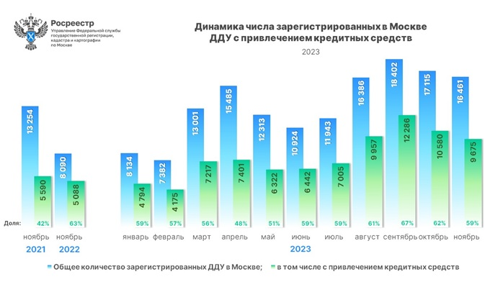
В ноябре 2023 года Управлением Росреестра по Москве зарегистрировано 9 675 договоров долевого участия в строительстве жилой и нежилой недвижимости с привлечением кредитных средств, что на 905 сделок меньше (-8,6%) результата в октябре (10 580 ДДУ). По отношению к результату ноября 2022 года (5 088 ДДУ) показатель увеличился на 90,2%, а к аналогичному периоду 2021 года (5 590 ДДУ) рост составил 73,1%.
Всего в январе-ноябре текущего года московским Росреестром зарегистрировано 85 854 ДДУ с привлечением кредитных средств. По сравнению с аналогичным периодом прошлого года (58 325 ДДУ) число регистраций ипотечных договоров на первичном рынке столицы увеличился на 47,2%, а по отношению к результату одиннадцати месяцев 2021 года (61 639 ДДУ) рост составил 39,2%.
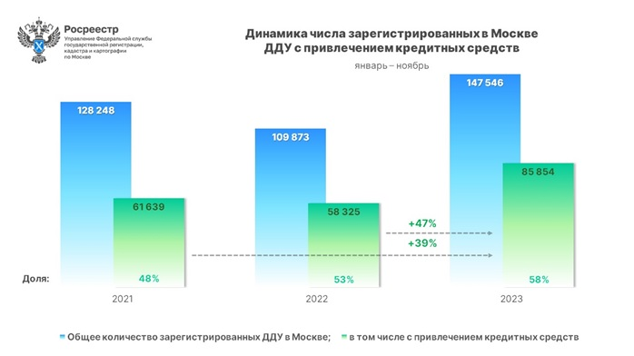
«В столице за одиннадцать месяцев этого года оформлено 85,8 тысячи ипотечных сделок на первичном рынке недвижимости – это на четверть больше всего рекордного 2021 года, когда за двенадцать месяцев было зарегистрировано 68,8 тысячи таких сделок. По результатам января-ноября доля ДДУ с привлечением кредитных средств достигла 58%, что на 5% больше прошлогоднего показателя за аналогичный период (53%)», — комментирует Игорь Майданов, руководитель Управления Росреестра по Москве.

Адрес страницы: http://sao.mos.ru/news/news/detail/12073695.html
Префектура Северного административного округа города Москвы

